Пути разрешения конфликтных ситуаций (10.11.2018г.)
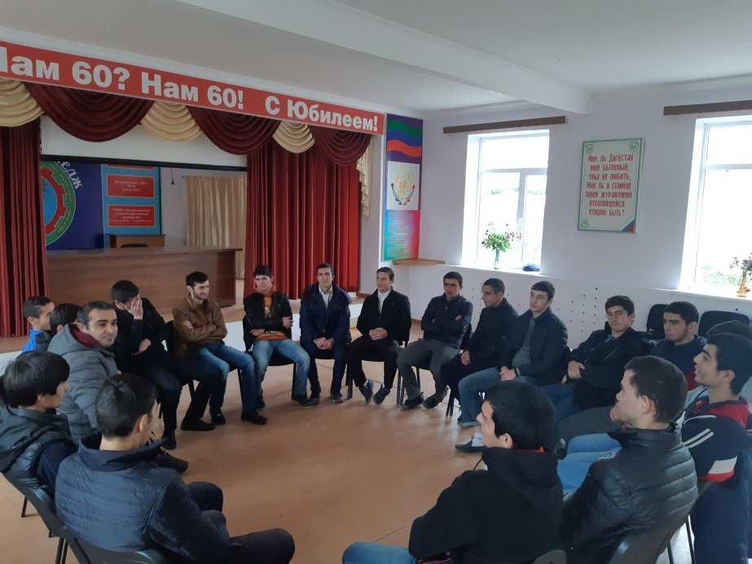
10 ноября 2018 года в Актовом зале колледжа прошли тренинги в рамках проекта «Новый взгляд. На пути гармонизации межнациональных и межрелигиозных отношений».
Подготовил и проводил тренинги со студентами колледжа эксперт Общественной палаты РД Ибрагимов Марат Казимович.
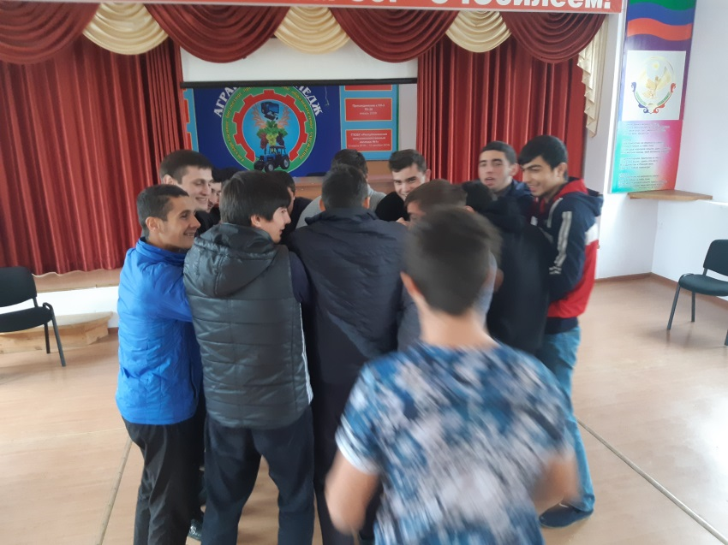
Целью проведения тренингов являются решение конфликтных ситуаций, возникающих среди молодежи, а также тренинги способствуют командообразованию, развитию внимательности, дисциплинированности.

